Page 193. Exercice 2. Parallélépipède rectangle.
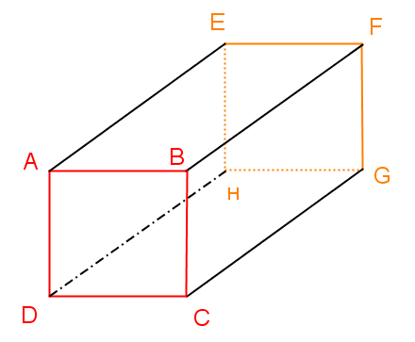
Voici la représentation en perspective cavalière d'un parallélépipède rectangle ABCDEFGH.

a. Donne deux autres noms possibles pour ce pavé droit.

b. Combien a-t-il de sommets ? Nomme-les.

c. Donne le nombre de faces puis nomme-les.

d. Combien d'arêtes a-t-il ? Nomme-les.

e. Nomme les arêtes qui ne sont pas visibles.

